北 京 林 业 大 学
17 学年— 18 学年第1 学期 数据结构A 实习报告书
专 业： 计算机类 班 级：计算机类161
姓 名： 封帆 学 号： 161002106
实习地点： 学研机房 辅导教师： 孟 伟
实习题目： 基于线性表和二叉排序树的低频词过滤系统
实习环境： Dev C++
实习内容：
实习内容排版格式要求： 五号字，中文用宋体，英文使用Time New Roman 单倍行距
实习内容从以下三方面书写：
（一）实现方法
1. 所用数据结构的定义及其相关说明（相关结构体或类的定义及其含义）
typedef struct
{
string c;
int freq;
}word;
创建结构体，用于存储所有统计单词及其频率。
struct Source
{
string b;
int count;
}Bt[1000];
定义结构体，用于存储删除频率小于5的单词之后剩余的单词，并利用结构体将其传入新建立的二叉平衡树中。
typedef struct LNode
{
word data;
struct LNode *next;
}LNode, *LinkList;
链表的创建
typedef struct BSTNode {
word elem;
struct BSTNode *lChild, *rChild;
} BSTNode, *BSTree;
二叉树的创建
typedef struct
{
word *elem;
int length;
}SqList;
对线性表进行定义，用于存储导入二叉树之前的单词及其频率
2. 自定义函数的名称及其功能说明
void AllLinkList()；链表连续执行并完毕。
void Balance(BSTree &T)；二叉树中将删除完后剩余的单词存储在结构体数组Bt[i]中。
void Balanceinsert(BSTree &bT,struct Source t)；构建平衡二叉树的插入。
void Balancetree()；将数据逐个导入平衡二叉树的过程。
void calculate()；链表删除后ASL的值
void count()；链表单词总数计数
void coutprint() ；链表输出剩余单词
void CreatBST(BSTree &T, SqList &L)；二叉排序树的创建。
void Delete()；链表频率小于5的单词进行删除
void DeleteBST(BSTree &T, string key)；二叉树指定元素的删除
int Depth(BSTree T)；平衡二叉树求树高。
int InitList(LinkList &L)；链表的创建。
int InitListSqlist(SqList &L)；顺序表的创建。
void InOrderhou(BSTree BT)；后序遍历
void InOrderxian(BSTree BT)；先序遍历
void InOrderzhong(BSTree BT)；中序遍历
void InsertBST(BSTree &T, word e)；二叉排序树的插入
void linklist()；链表的目录
void mune()；主目录
void pre_traverse(BSTree T)；二叉排序树删除完后剩余单词存储在两个数组中
void pre_traverset(BSTree T) ；遍历二叉排序树并找出小于5的单词
void pre_traversetr(BSTree T)；二叉排序树找频率小于5的但不输出到屏幕
void printcout()；二叉排序树将结果输出到文件。
int SearchBST(BSTree T,string key)；二叉排序树的查找。
void Time()；链表运行时间
int Tree()；二叉排序树的目录
void TreeAllLinkList()；二叉排序树第一步全执行
void Treecalculate()；二叉排序树剩余单词的输出
void Treecount()；二叉排序树单词计数
void TreeDelete()；二叉排序树单词删除，同时将剩余单词构建为一棵新的平衡二叉树，并先序中序后序输出。
void Treeprintcout()；二叉排序树ASL计算
void TreeTime()；二叉排序树运行时间
3. 函数的调用关系图

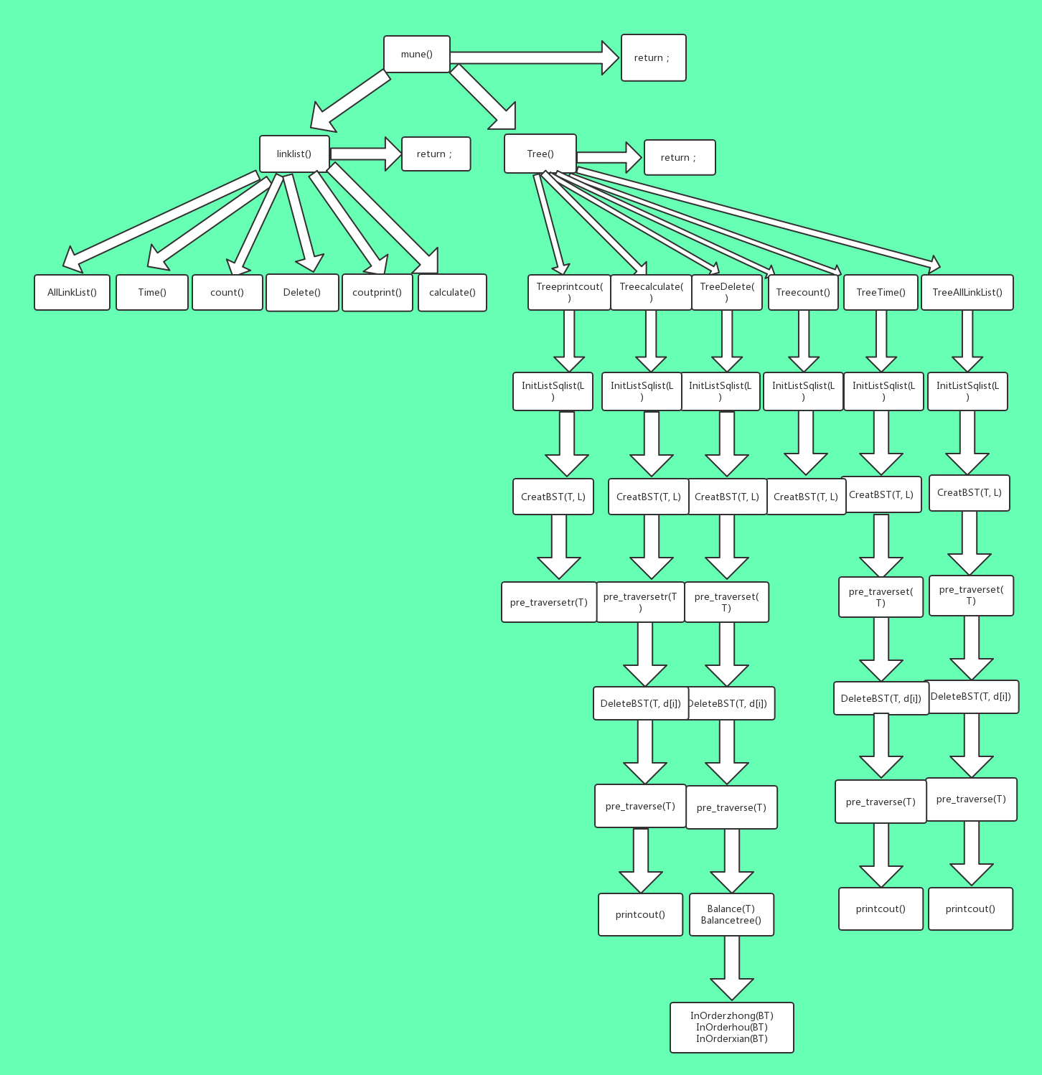
4. 流程图（题目中最主要的算法）
平衡二叉树算法
将删除后剩余的节点存储在数组中，然后利用平衡二叉树的插入算法将其导入到树中，
从而求出结果。
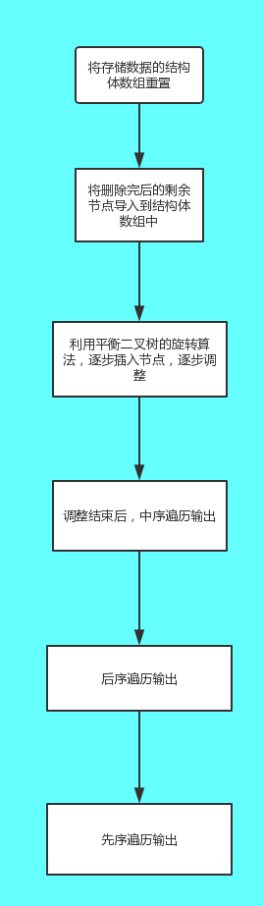
5. 每个功能算法的时间复杂度
for (LinkList i = L->next; i->next != NULL; i = i->next)
for (LinkList j = i->next; j != NULL; j = j->next)
if (j->data.freq>i->data.freq)
{
word t = i->data;
i->data = j->data;
j->data = t;
}
链表的排序算法，时间复杂度O(n²)
void InsertBST(BSTree &T, word e)
{
if (!T)
{
BSTree S = new BSTNode;
S->elem = e;
S->lChild = NULL;
S->rChild = NULL;
T = S;
}
else if (T->elem.c > e.c)
InsertBST(T->lChild, e);
else
InsertBST(T->rChild, e);
}
二叉排序树插入算法的时间复杂度O(log₂^{n})
void CreatBST(BSTree &T, SqList &L)
{
T = NULL;
for (int i = 0; i < L.length; i++)
{
InsertBST(T, L.elem[i]);
}
}二叉排序树创建算法的时间复杂度O(nlog₂^{n})
void DeleteBST(BSTree &T, string key) //二叉树指定元素的删除
{
BSTree p = T, q=NULL,s=NULL,f = NULL;
while (p)
{
if (p->elem.c == key) break;
f = p;
if (p->elem.c>key) p = p->lChild;
else p = p->rChild;
}
if (!p) return;
q = p;
if ((p->lChild) && (p->rChild))
{
s = p->lChild;
while (s->rChild)
{
q = s;
s = s->rChild;
}
p->elem = s->elem;
if (q != p) q->rChild = s->lChild;
else q->lChild = s->lChild;
delete s;
return;
}
else if (!p->rChild)
{
p = p->lChild;
}
else if (!p->lChild)
{
p = p->rChild;
}
if (!f) T = p;
else if (q == f->lChild) f->lChild = p;
else f->rChild = p;
delete q;
}
二叉排序树删除算法的时间复杂度O(log₂^{n})
void InOrderhou(BSTree BT) //后序遍历
{
if (BT)
{
InOrderhou(BT->lChild);
InOrderhou(BT->rChild);
cout << BT->elem.c << " " << BT->elem.freq << endl;
}
}
二叉树的遍历算法的时间复杂度为O(log₂n)到O(n)之间
（二）实验结果
粘贴程序的实际运行测试结果并加以文字说明
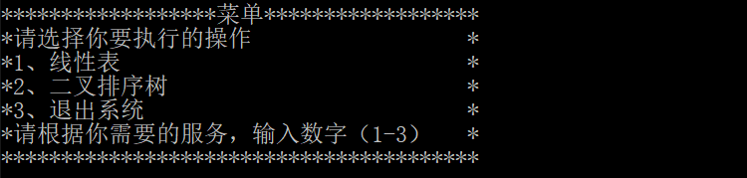
初始界面
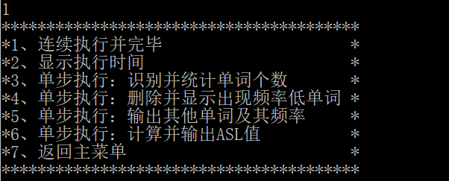
链表的初始界面
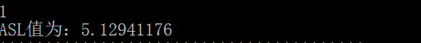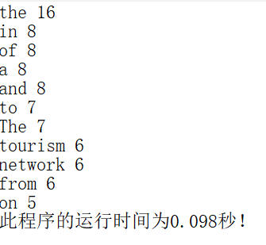
第一步执行结果
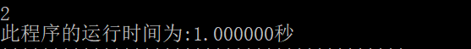
第二步执行结果
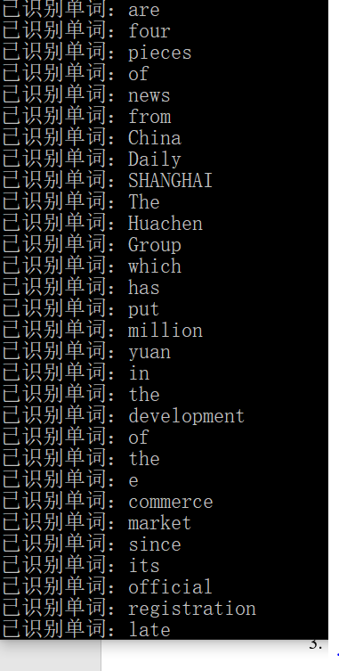
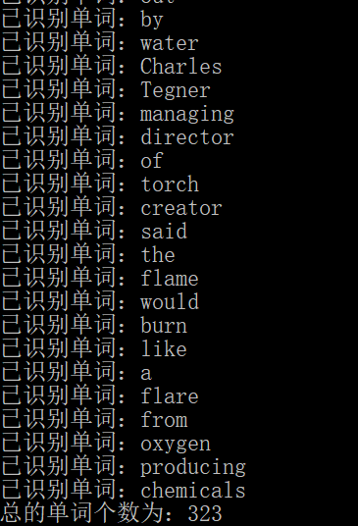
第三步执行结果
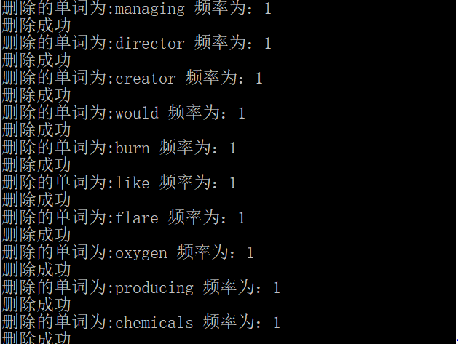
第四步执行结果
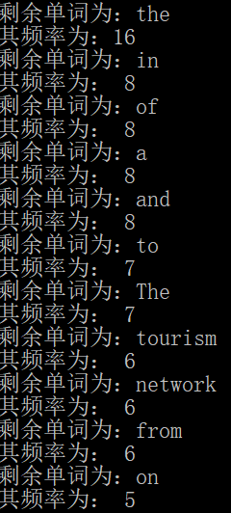
第五步执行
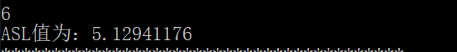
第六步执行结果
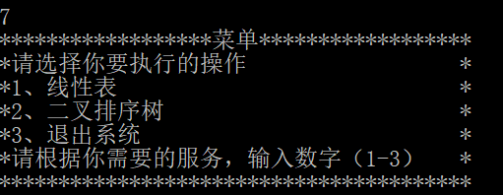
第七步执行结果
二叉树执行步骤
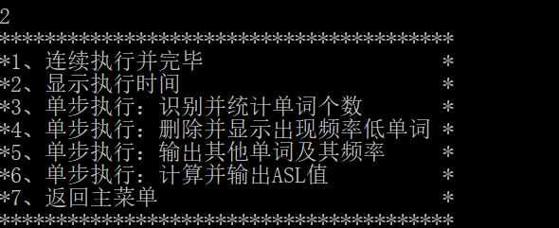
第一步连续执行并完成
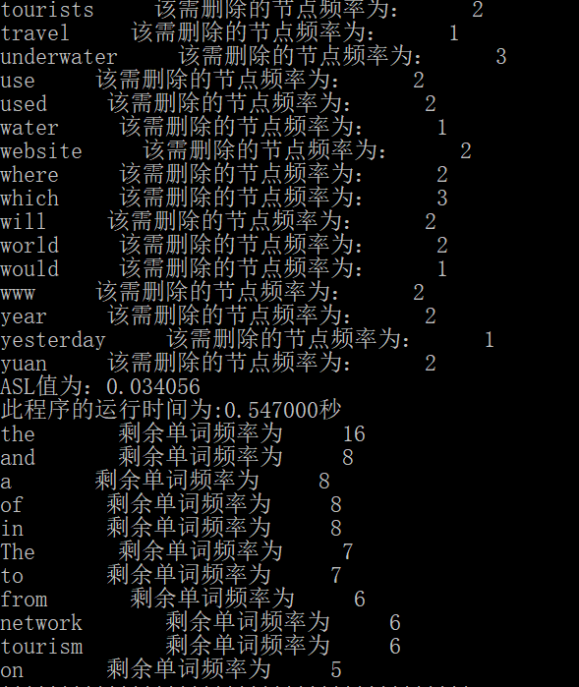
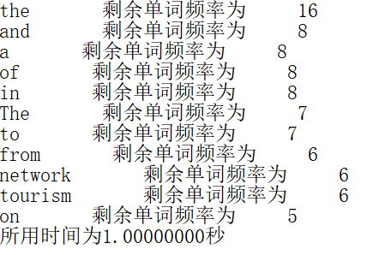
第二步显示执行时间
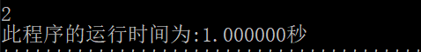
第三步识别并显示单词及其总个数
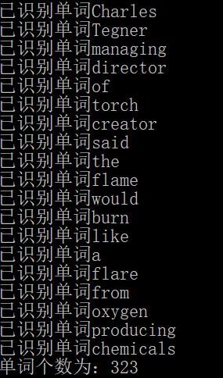
第四步删除小于频率小于5的节点，并将剩余节点拼接成一棵新的平衡二叉树。然后将其中序，后序先序输出。
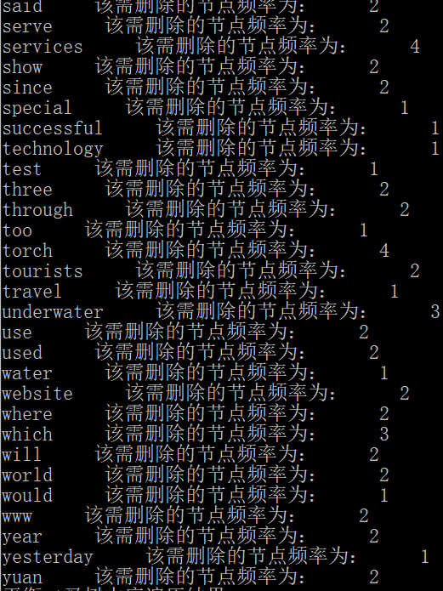
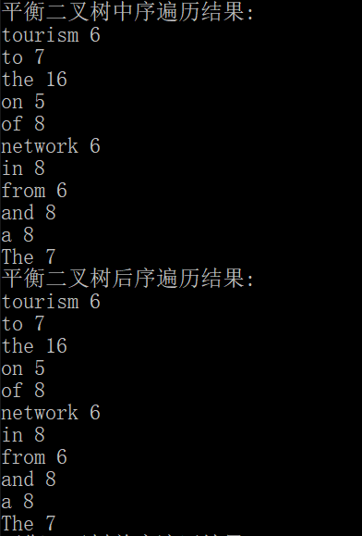
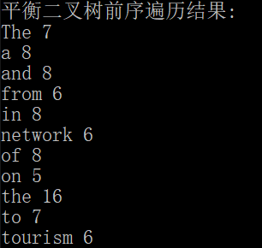
第五步显示剩余单词及其频率
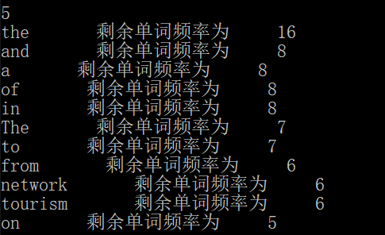
第六步显示ASL值
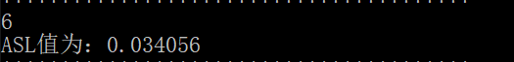
（三）结论分析
1. 问题与解决方法
在刚看到题目时，比较烦心的就是如何更好的读入单词，并将频率统计。后来复习了一下C语言，发现了getc()函数和isalpha()函数，打开文件后将字母逐个读入就解决了，去除到文件开篇时候的空格，后面每次遇到空格都和前面的联系起来就可拼接成单词，问题就解决了。
后来就是频率小于5的单词的删除，一开始想直接利用课本上的删除算法，找小于5的单词删除，后来发现没法进行，于是就找到频率小于5的单词后，利用数组将单词存储下来，然后再利用删除函数进行删除，就求出了最后结果。
最后一个问题就是平衡二叉树的创建，最初的想法是利用原来的树进行调整，后来发现有些困难，于是就创建了一棵新的树，边插入边调整，最后进行中序，后序，先序遍历输出。
2. 收获和体会
更好的掌握了链表的排序和数据的使用。理解了二叉排序树的删除，查找，排序，解决了平衡二叉树的创建等问题。
3. 尚存在的问题
实验的另一个选做，界面的创建由于二叉排序树删除和平衡二叉树的创建上耽误了太多时间而没有做出来，MFC的使用并没有学会。还有就是如何直接将一棵二叉排序树调整为平衡二叉树还有没很好的掌握。

注：实验报告中不要粘贴大量程序代码，也不需要附在实验报告后面，提交到ftp上的压缩包中应当包含实习程序和实习报告，文件以“学号姓名.rar”命名。

